REGULAMIN KONKURSU NA
„NAJPIĘKNIEJSZY ZAJĄCZEK WIELKANOCNY”
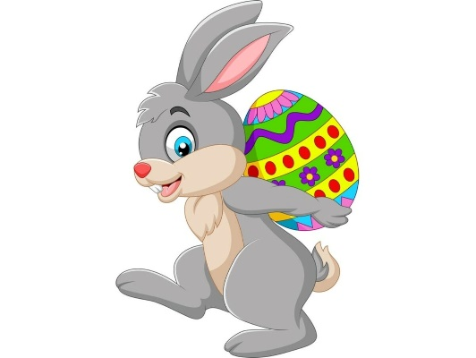
- ORGANIZATOR:

Biblioteka Publiczna w Drawnie
ul. Szpitalna 2
73-220 Drawno
Tel. 95-768-21-63, kom. 607-845-908
e-mail: biblioteka-drawno@wp.pl

- CELE KONKURSU:
Celem konkursu jest upowszechnianie i pielęgnowanie tradycji związanych ze Świętami Wielkanocnymi oraz zachęcenie dzieci oraz młodzieży do poznania różnych technik plastycznych wykorzystywanych do wykonania zajączka wielkanocnego.

- TEMATYKA KONKURSU:
Zadaniem konkursowym jest wykonanie zajączka wielkanocnego dowolną techniką plastyczną z wykorzystaniem różnych materiałów.
Wymiary pracy wysokość zajączka minimum 15 cm.

- WARUNKI UCZESTNICTWA:
Konkurs skierowany jest do dzieci i młodzieży w kategoriach:
- Przedszkolaki
- Klasa I-III,
- Klasa IV-VI,
- Klasa VII-VIII.
Warunkiem uczestnictwa jest dostarczenie swojej pracy do BP w Drawnie.
Każdy uczestnik może zgłosić tylko jedną pracę.
Zgłoszona praca nie może brać udziału w innych konkursach.
Nie przyjmujemy prac grupowych, tylko wykonane przez jednego autora.
Organizator zastrzega sobie możliwość publikowania zdjęć zajączków w mediach społecznościowych i materiałach promocyjnych.

- TERMIN I SPOSÓB ZGŁASZANIA PRAC:

Prace konkursowe opatrzone Kartą Zgłoszenia ( plik do pobrania na stronie internetowej biblioteki www.bibliotekdrawno.pl , lub na miejscu w bibliotece w wersji papierowej), należy składać osobiście w siedzibie Biblioteki Publicznej w Drawnie do dnia
31.03.2023r., do godz.18⁰⁰.
Uczestnicy konkursu zgłaszając swoją pracę akceptują niniejszy regulamin.

- OCENA I NAGRODY:

Komisja w składzie 3 – osobowym nagrodzi trzy najlepsze prace w czterech kategoriach wiekowych wymienionych w punkcie 4 niniejszego regulaminu.
Kryteria oceny:
- Pomysłowość,
- Samodzielność,
- Jakość i estetyka wykonania,
- Technika plastyczna,
- Kreatywność.
Rozstrzygnięcie konkursu nastąpi: 5 kwietnia 2023r..
Autorzy nagrodzonych prac otrzymają pamiątkowe dyplomy oraz nagrody rzeczowe.
Informacje o wynikach konkursu zostaną zamieszczone w mediach społecznościowych tj. na stronie internetowej biblioteki, na facebook’u. Laureaci zostaną powiadomieni telefonicznie.

- POSTANOWIENIA KOŃCOWE:

Udział w konkursie jest równoznaczny:
- Ze zgłoszeniem pracy do konkursu,
- Z akceptacją niniejszego regulaminu,
- Z potwierdzeniem pełni praw autorskich osobistych oraz majątkowych do zgłoszonych prac,
- Ze zgodą na: fotografowanie i publikację pracy, fotografowanie i publikację wizerunku autora, przetwarzanie danych osobowych oraz publikacje imienia i nazwiska autora pracy w mediach, prasie, w serwisach Facebook,
- Z nieodpłatnym udzieleniem praw Organizatorowi konkursu do umieszczenia pracy w Internecie w formie zdjęć,
- Z wyrażeniem zgody na zachowanie i przetwarzanie danych osobowych autora prac przez Bibliotekę Publiczną w Drawnie według zasad określonych w ogólnym rozporządzeniu o ochronie danych osobowych z dnia 27 kwietnia 2016r. Parlamentu Europejskiego i Rady (UE) 2016-679 (zwanego dalej RODO).

ZAPRASZAMY DO UDZIAŁU W KONKURSIE

